Controllo Analisi delle vibrazioni su Motori e Pompe
Pressa INNSE 2 – 3 – 4
Pressa Persico 87
Nel Vostro Stabilimento

9-11 Gennaio 2024



Stabilimento Leonardo

Anagni

Alla cortese att.ne dell’Ing. Paolo Paris

Report agnostico

Cliente: Leonardo S.p.A.

Contatto: Ing. Paolo Paris

N. commessa: 2023-1074

Sito misura: Anagni

Data rilievi : 9-11 Gennaio 2024

Tipo misure: Vibrazionali
Strumentazione utilizzata: Analizzatore Pruftechnik Vibexpert II
Seriale Strumento N°33015 Accel. VIB 6.142

Esecuzione misure: Sig. Costantino Scaccia

Esecuzione report: Sig. Angelo Lisi

Sommario

l. Introduzione
- Schema punti di misura
- Misurazioni eseguite
- Analisi in frequenza
- Allegati

Introduzione

Lo scopo dell'attività, svolta presso lo stabilimento LEONARDO, è stato quello di valutare lo stato delle vibrazioni su alcuni motori e pompe: PRESSA INNSE 2; PRESSA INNSE 3; PRESSA INNSE 4; PRESSA PERSICO 87.

Le acquisizioni sono state effettuate facendo riferimento alla normativa ISO 10816-3, che disciplina sia le modalità di analisi che la scelta dei punti di misura e le soglie di allarme relative ai macchinari in esame.

È possibile distinguere due diversi livelli di analisi vibrazionale, caratterizzati dagli strumenti che vengono utilizzati e dalle finalità che si desidera raggiungere.

  - 1º Livello: Analisi dei valori globali

In questa tipologia di analisi, il segnale acquisito, opportunamente filtrato, viene integrato per ottenere un valore globale che caratterizzi il comportamento del macchinario. Tale valore rappresenta un indice del buono o cattivo stato del macchinario stesso e viene confrontato con delle opportune soglie di allarme in accordo alla normativa di riferimento.

  - 2º Livello: Analisi degli spettri

Con queste analisi più avanzate, è possibile entrare più a fondo nello studio del comportamento vibrazionale dei macchinari. Esse consistono nello scomporre il segnale acquisito nelle singole frequenze che lo compongono e nel valutare le ampiezze relative a tali frequenze. In questo modo è possibile avere non solo un'indicazione del buono o cattivo stato, ma anche indagare sulle cause di determinate anomalie.

A tal fine è stata condotta un'analisi vibrazionale 1º e 2º livello, effettuando delle acquisizioni sui supporti nelle tre direzioni (orizzontale, verticale ed assiale - la direzione orizzontale è quella parallela al pavimento, la direzione verticale è perpendicolare all’ancoraggio del motore, la direzione assiale è lungo l'asse macchina), mediante l'utilizzo un analizzatore portatile mod. VIBXPERT II.

2 . Schema punti misura

In figura è rappresentato lo schema dei punti di misura sul motore.

- Con le diciture H, V e A si intendono rispettivamente orizzontale, verticale ed assiale. Le misure sono state acquisite con carico.

M1V
M1H
M1A

M2V
M2H
M2A

P1V
P1H
P1A

P2V
P2H
P2A

Misurazioni eseguite
  - Mediante l'utilizzo di un accelerometro idoneo, su ciascun punto di misura sono state effettuate le seguenti analisi:
  - valore globale RMS in velocità di vibrazione tra 0,5-1000 Hz (in riferimento alla normativa ISO 10816-3);
  - spettro in accelerazione con la funzione inviluppo, per la agnostica delle problematiche relative ai cuscinetti ad elementi volventi;

I valori globali di vibrazione acquisiti sono riassunti negli allegati Report Spettri Rilevati e Report Misure Rilevate. I livelli registrati sono confrontati con le soglie previste dalla normativa di riferimento ISO 10816-3.
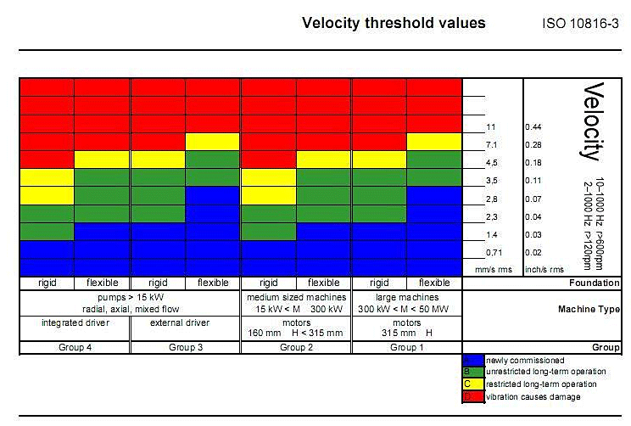

Analisi in frequenza

L'analisi sia di primo livello (valore globale), che di secondo, relativa alla scomposizione del segnale acquisito nelle singole frequenze che lo compongono e le valutazioni delle ampiezze relative a tali frequenze ci conducono alle seguenti conclusioni:

PRESSA INNSE 2
1 | ZONA 3 SI SEGNALA LA MANCANZA DI N°2 BULLONI DI FISSAGGIO DEL BASAMENTO DA RIPRISTINARE. | 

PRESSA INNSE 3
1 | ZONA 4 P1V VALORE DI PICCO CON RIFERIMENTO ALLA VELOCITA’ DI ROTAZIONE A DEL MOTORE A 4.4mm/s (Durante i controlli è stato notata una non perfetta complanarità del basamento rispetto alla struttura. Si consiglia di procedere alla correzione di tale differenza).

PRESSA PERSICO 87
1 | ZONA 1 M1H VALORE DI PICCO DA 5.8 mm/s RICONDUCIBILE CON FORTE PROBABILITA’ ALLA FREQUENZA DELLA VELOCITA’ DI ROTAZIONE DEL MOTORE. (Valore di vibrazione elevato solo sulla parte posteriore del motore (lato ventola). Si consiglia di applicare un piedino di supporto completo di antivibrante a sostegno della parte posteriore del motore in modo da compensare le oscillazioni generate dallo sbalzo dovuto alla lunghezza del motore).
2 | ZONA 2 M1H VALORE DI PICCO DA 5.8 mm/s RICONDUCIBILE CON FORTE PROBABILITA’ ALLA FREQUENZA DELLA VELOCITA’ DI ROTAZIONE DEL MOTORE. (Valore di vibrazione elevato solo sulla parte posteriore del motore (lato ventola). Si consiglia di applicare un piedino di supporto completo di antivibrante a sostegno della parte posteriore del motore in modo da compensare le oscillazioni generate dallo sbalzo dovuto alla lunghezza del motore).
3 | ZONA 3 M1V VALORE DI PICCO DA 5.8 mm/s RICONDUCIBILE CON FORTE PROBABILITA’ ALLA FREQUENZA DELLA VELOCITA’ DI ROTAZIONE DEL MOTORE. (Valore di vibrazione elevato solo sulla parte posteriore del motore (lato ventola). Si consiglia di applicare un piedino di supporto completo di antivibrante a sostegno della parte posteriore del motore in modo da compensare le oscillazioni generate dallo sbalzo dovuto alla lunghezza del motore).
4 | ZONA 4 M1V VALORE DI PICCO DA 3 mm/s RICONDUCIBILE CON FORTE PROBABILITA’ ALLA FREQUENZA DELLA VELOCITA’ DI ROTAZIONE DEL MOTORE. (Valore di vibrazione elevato solo sulla parte posteriore del motore (lato ventola). Si consiglia di applicare un piedino di supporto completo di antivibrante a sostegno della parte posteriore del motore in modo da compensare le oscillazioni generate dallo sbalzo dovuto alla lunghezza del motore).
5 | ZONA 5 M1V VALORE DI PICCO DA 2.64 mm/s RICONDUCIBILE CON FORTE PROBABILITA’ ALLA FREQUENZA DELLA VELOCITA’ DI ROTAZIONE DEL MOTORE. (Valore di vibrazione elevato solo sulla parte posteriore del motore (lato ventola). Si consiglia di applicare un piedino di supporto completo di antivibrante a sostegno della parte posteriore del motore in modo da compensare le oscillazioni generate dallo sbalzo dovuto alla lunghezza del motore).

Per qualunque chiarimento rimaniamo a sua disposizione.
Si allegano i report di tutte le macchine analizzate.
Nelle macchine dove non sono stati riscontrati problemi, vengono forniti
i report con il doppio grafico, in rosso la misura effettuata prima della revisione ed
in blu la misura effettuata dopo la revisione.
Per qualunque chiarimento rimaniamo a sua disposizione.



